МИНИСТЕРСТВО СПОРТА РОССИЙСКОЙ ФЕДЕРАЦИИ
ВСЕРОССИЙСКАЯ ФЕДЕРАЦИЯ ЛЕГКОЙ АТЛЕТИКИ
МИНИСТЕРСТВО ФИЗИЧЕСКОЙ КУЛЬТУРЫ И СПОРТА ЧУВАШСКОЙ РЕСПУБЛИКИ
ФЕДЕРАЦИЯ ЛЕГКОЙ АТЛЕТИКИ ЧУВАШСКОЙ РЕСПУБЛИКИ

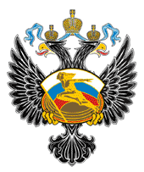
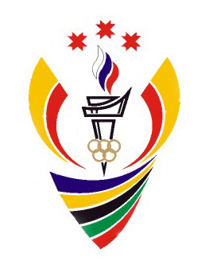
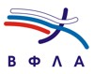

Всероссийские соревнования по легкой атлетике «Кубок Главы Чувашской Республики М. В. Игнатьева»

ПРОТОКОЛЫ СОРЕВНОВАНИЙ

12 января 2019 г.

г. Новочебоксарск, АУ СШОР № 3 Минспорта Чувашии

Всероссийские соревнования по легкой атлетике «Кубок Главы Чувашской Республики М. В. Игнатьева»

12 января 2019 г. л/а манеж АУ СШОР № 3 Минспорта Чувашии

СОСТАВ
главной судейской коллегии

Директор соревнований Николаев В.П. ССВК Чебоксары

Главный судья Михайлов А.А. ССВК Новочебоксарск
Главный секретарь Смирнова А.В. ССВК Новочебоксарск
Зам. главного секретаря Бодренкова Н.П. ССВК Новочебоксарск

Зам. гл. судьи по награждениям Иванова А.П. ССВК Чебоксары
Зам. гл. судьи по информации Саушкин М.П. ССВК Саранск
Рефери по метаниям Прохоров А.А. ССВК Чебоксары
Рефери по многоборьям Николаев В.В. ССВК Новочебоксарск
Рефери по вертикальным прыжкам Пьянзин А.И. ССВК Чебоксары
Рефери по горизонтальным прыжкам Кузьмин О.С. 1 Ульяновск
Рефери по бегу Майорова Г.В. 1 Шумерля
Компьютерная группа Ремизова Э.Н. ССВК Новочебоксарск
Ст. судья по технике спортивной ходьбы Андреев О.И. ССВК Чебоксары
Рефери комнаты сбора Моисеев В.В. ССВК Красноармейское
Координатор старта Казаков Н.П. ССВК Новочебоксарск
Состав апелляционного жюри

Председатель Пьянзин А.И. ССВК Чебоксары
Член жюри Бодренкова Н.П. ССВК Новочебоксарск
Член жюри Трубочкин К.В. Москва

Главный судья соревнований Михайлов А.А.

Директор соревнований Николаев В.П.

